最终效果图：

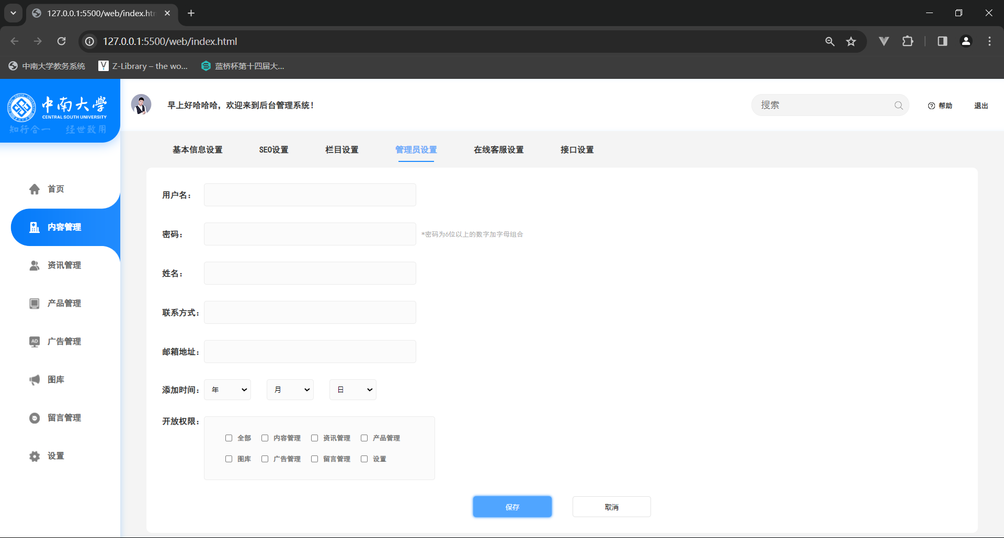

左边导航栏设计要点：

左上角logo背景是由一个圆角矩形包裹的，设置其位置模式为相对，将其往左上方移动，为其设置蓝色底的阴影，体现浮动效果。

左侧导航栏通过单击修改，这个是通过JS建立点击事件修改父div框的background-position参数，来实现这个背景颜色的修改，因为这个图的范围超出了原本的选框，所以只能设置为父div框的背景，同时选中时设置图片和字的颜色反转，使其从灰色变成白色。

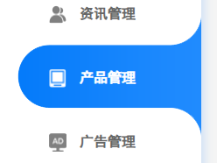

单击“产品管理“后效果如图

顶部导航栏设计要点：

设置位置模式为flex，使其可以自动调整，为搜索的div框设置“margin-left“为auto，这样可以使左边自动填充，使得后几个div框靠右。

下方表单框选择也是通过js设置单击事件，使其点击后可以显示横线和改变字的颜色。

表单使用flex设置，自动调整。年月日下拉选框中的数据也是通过js输入的。